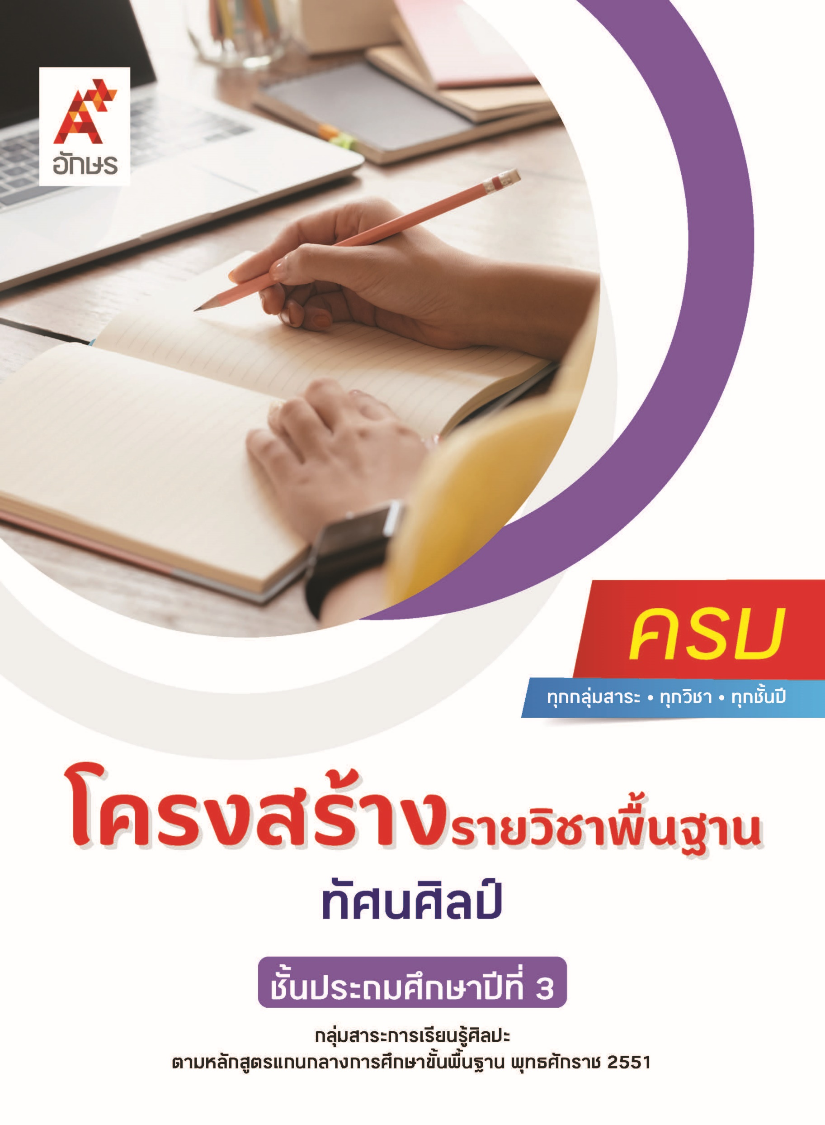

คำอธิบายรายวิชา
ทัศนศิลป์
รายวิชาพื้นฐาน กลุ่มสาระการเรียนรู้ศิลปะ
ชั้นประถมศึกษาปีที่ 3 เวลา 30 ชั่วโมง/ปี
ศึกษา ระบุ และบรรยายเกี่ยวกับลักษณะรูปร่าง รูปทรงในธรรมชาติ สิ่งแวดล้อม งานทัศนศิลป์ และการออกแบบสิ่งต่าง ๆ ที่มีในบ้านและในโรงเรียน การใช้วัสดุ อุปกรณ์ในงานวาดภาพ งานปั้น และงานพิมพ์ภาพ การจำแนกทัศนธาตุ การวาดภาพระบายสีสิ่งของรอบตัว การวาดภาพถ่ายทอดความคิด ความรู้สึกจากเหตุการณ์ในชีวิตจริง การให้เหตุผลเกี่ยวกับวิธีการ และเทคนิคในการสร้างงานทัศนศิลป์ การระบุสิ่งที่ชื่นชมและสิ่งที่ควรปรับปรุงในงานทัศนศิลป์ของตนเอง การจัดกลุ่มของภาพตามทัศนธาตุ การเล่าถึงที่มาของงานทัศนศิลป์ในท้องถิ่น การใช้วัสดุ อุปกรณ์ และวิธีการสร้างงานทัศนศิลป์ในท้องถิ่น
โดยใช้ทักษะกระบวนการทางทัศนศิลป์ในการสร้างและนำเสนอผลงานทัศนศิลป์ การเลือกใช้วัสดุ อุปกรณ์ที่เหมาะสม การวิเคราะห์ การวิพากษ์วิจารณ์คุณค่างานทัศนศิลป์
เพื่อให้เห็นคุณค่างานทัศนศิลป์ เข้าใจความสัมพันธ์ระหว่างทัศนศิลป์ ประวัติศาสตร์ และวัฒนธรรม นำความรู้ไปประยุกต์ใช้ในชีวิตประจำวัน มีจริยธรรม คุณธรรม และค่านิยมที่เหมาะสม

ตัวชี้วัด
มาตรฐาน | ตัวชี้วัดระหว่างทาง | ตัวชี้วัดปลายทาง
มฐ. ศ 1.1 | ป.3/1, ป.3/2, ป.3/3, ป.3/4, ป.3/5,  ป.3/9, ป.3/10 | ป.3/6, ป.3/7, ป.3/8
มฐ. ศ 1.2 | ป.3/1 | ป.3/2
 | 8 ตัวชี้วัด | 4 ตัวชี้วัด
รวม 12 ตัวชี้วัด

โครงสร้างรายวิชาพื้นฐาน ทัศนศิลป์ ป.3


เวลา 30 ชั่วโมง
ชื่อหน่วย  การเรียนรู้ | มาตรฐาน  การเรียนรู้/ตัวชี้วัด | สมรรถนะสำคัญ  ของผู้เรียน | สาระสำคัญ | เวลา (ชั่วโมง)
หน่วย  การเรียนรู้ที่ 1  พื้นฐานทัศนธาตุ | ตัวชี้วัดระหว่างทาง  มฐ. ศ 1.1 ป.3/1  บรรยาย รูปร่าง รูปทรงในธรรมชาติ สิ่งแวดล้อม และงานทัศนศิลป์  มฐ. ศ 1.1 ป.3/3  จำแนกทัศนธาตุของสิ่งต่าง ๆ ในธรรมชาติสิ่งแวดล้อมและงานทัศนศิลป์ โดยเน้นเรื่อง เส้น สี รูปร่าง รูปทรง และพื้นผิว  มฐ. ศ 1.1 ป.3/9  ระบุ และจัดกลุ่มของภาพตามทัศนธาตุที่เน้น ในงานทัศนศิลป์นั้น ๆ  มฐ. ศ 1.1 ป.3/10  บรรยายลักษณะรูปร่าง รูปทรง ในงานการออกแบบสิ่งต่าง ๆ ที่มีในบ้านและโรงเรียน | 1) สมรรถนะที่ 1 ความสามารถในการสื่อสาร  2) สมรรถนะที่ 2ความสามารถในการคิด  3) สมรรถนะที่ 4 ความสามารถในการใช้ทักษะชีวิต | สิ่งต่าง ๆ รอบตัวในสิ่งแวดล้อมและผลงานทัศนศิลป์จะมีทัศนาตุปรากฏอยู่ ทั้งเส้น สี รูปร่าง รูปทรง และพื้นผิวที่สามารถสังเกตเห็นได้ รวมทั้งงานออกแบบที่พบในบ้านและสถานที่ต่าง ๆ ก็มีรูปร่าง รูปทรงที่แตกต่างกันไปตามลักษณะของสิ่งนั้น ๆ | 10
หน่วย  การเรียนรู้ที่ 2  งานศิลป์  แสนสนุก | ตัวชี้วัดระหว่างทาง  มฐ. ศ 1.1 ป.3/4  วาดภาพ ระบายสีสิ่งของรอบตัว  มฐ. ศ 1.1 ป.3/5  มีทักษะพื้นฐาน ในการใช้วัสดุ อุปกรณ์สร้างสรรค์งานปั้น  ตัวชี้วัดปลายทาง  มฐ. ศ 1.1 ป.3/6  วาดภาพถ่ายทอดความคิดความรู้สึกจากเหตุการณ์ชีวิตจริง โดยใช้เส้น รูปร่าง รูปทรง สี และพื้นผิว  มฐ. ศ 1.1 ป.3/7  บรรยายเหตุผลและวิธีการในการสร้างงานทัศนศิลป์ โดยเน้นถึงเทคนิคและวัสดุ อุปกรณ์  มฐ. ศ 1.1 ป.3/8  ระบุสิ่งที่ชื่นชมและสิ่งที่ควรปรับปรุงในงานทัศนศิลป์ของตนเอง | 1) สมรรถนะที่ 1 ความสามารถในการสื่อสาร  2) สมรรถนะที่ 2ความสามารถในการคิด  3) สมรรถนะที่ 4 ความสามารถในการใช้ทักษะชีวิต | การวาดภาพระบายสีเราควรฝึกพื้นฐานจากการใช้เส้น สี รูปร่าง รูปทรง และพื้นผิวมาประกอบกัน นอกจากนี้ ต้องเลือกใช้วัสดุ อุปกรณ์อย่างถูกต้องและเหมาะสม จึงจะสามารถถ่ายทอดลักษณะของสิ่งต่าง ๆ รอบตัว ความคิด ความรู้สึก และเหตุการณ์ต่าง ๆ ได้อย่างดี  งานปั้นเป็นผลงานทัศนศิลป์ประเภทหนึ่ง ที่สามารถนำมาใช้ถ่ายทอดความคิด ความรู้สึก จินตนาการได้ ในการสร้างสรรค์ผลงานเราต้องรู้จักเลือกใช้วัสดุ อุปกรณ์ อย่างถูกต้องเหมาะสมและต้องหมั่นฝึกทักษะการปั้น จึงจะทำให้ได้ผลงานปั้นที่สวยงามตามต้องการ  การแสดงความคิดเห็นต่อผลงานศิลปะของตนเอง ทั้งการระบุสิ่งที่ชื่นชมและสิ่งที่ควรปรับปรุง จะทำให้เรามีความรู้ ความเข้าใจในผลงาน อันจะเป็นพื้นฐานในการพัฒนาสร้างสรรค์ผลงานของเราให้มีคุณภาพมากขึ้นต่อไปได้ | 14
หน่วย  การเรียนรู้ที่ 3  ศิลปะท้องถิ่นไทย | ตัวชี้วัดระหว่างทาง  มฐ. ศ 1.1 ป.3/2  ระบุ วัสดุ อุปกรณ์ที่ใช้สร้างผลงาน เมื่อชมงานทัศนศิลป์  มฐ. ศ 1.2 ป.3/1  เล่าถึงที่มาของงานทัศนศิลป์ในท้องถิ่น  ตัวชี้วัดปลายทาง  มฐ. ศ 1.2 ป.3/2  อธิบายเกี่ยวกับวัสดุอุปกรณ์ และวิธีการสร้างงานทัศนศิลป์ในท้องถิ่น | 1) สมรรถนะที่ 1 ความสามารถในการสื่อสาร  2) สมรรถนะที่ 2ความสามารถในการคิด  3) สมรรถนะที่ 4 ความสามารถในการใช้ทักษะชีวิต | ท้องถิ่นไทยในแต่ละพื้นที่ ล้วนมีผลงานศิลปะหลากหลายรูปแบบแตกต่างกันออกไปตามแนวคิด วัสดุ อุปกรณ์ และวิธีการสร้างสรรค์ ซึ่งเกิดจากภูมิปัญญาของผู้คนในท้องถิ่นแห่งนั้น ซึ่งนับเป็นมรดกทางวัฒนธรรมอย่างหนึ่งที่เราควรภูมิใจ | 6

